TAREA 1

Estudiante: Masiel Lia Aguilar Ameller

Código: 87770

1. **Exploración de la interfaz**

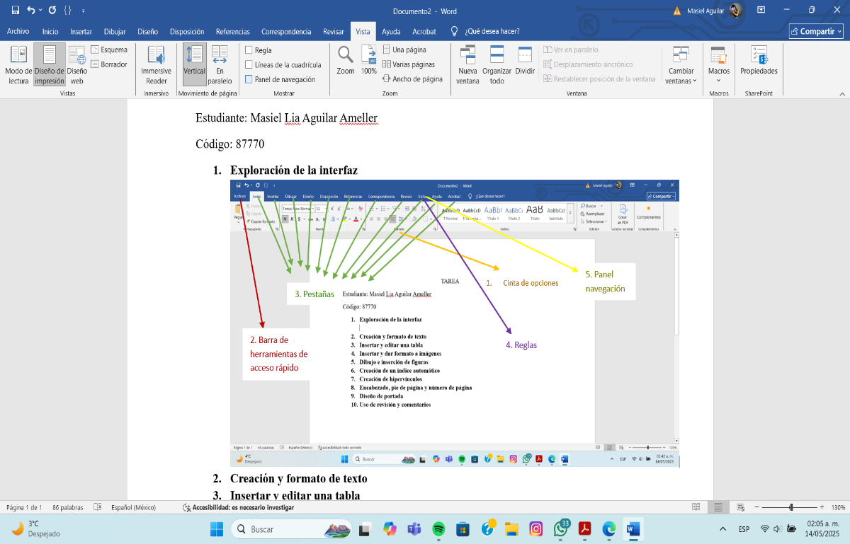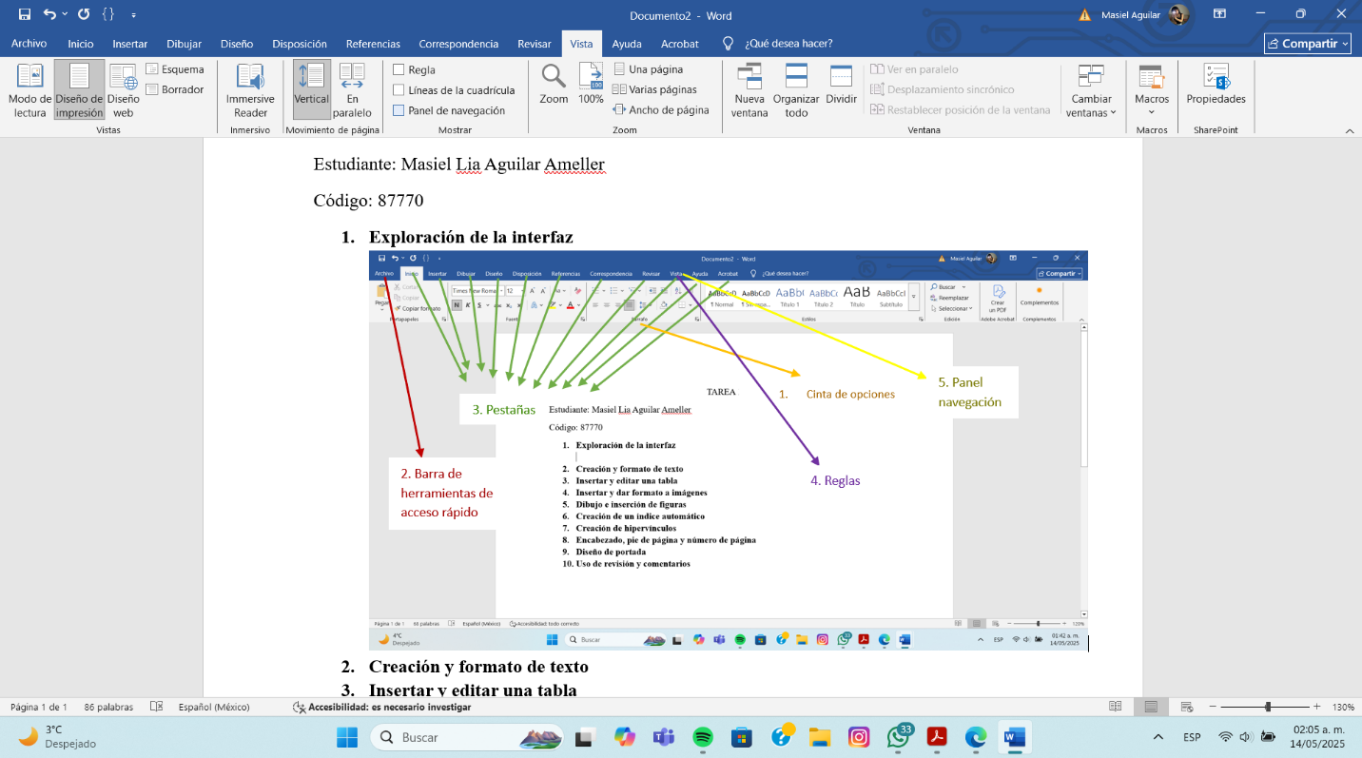

6. Vista diseño

5. Panel navegación

4. Reglas

2. Barra de herramientas de acceso rápido

1. Cinta de opciones

3. Pestañas

1. **Creación y formato de texto**

Texto base:

Hola, mi nombre es **Masiel Aguilar**.

Soy estudiante de Bioingeniería en la Universidad Privada Boliviana.

Me interesa la *investigación en biotecnología*, especialmente en el área de salud y medio ambiente.

1. **Insertar y editar una tabla**

|  |  |  |  |  |
| --- | --- | --- | --- | --- |
| **Nombre** | **Edad** | **Materia** | **Nota** | **Resultado** |
| Ana Perez | 20 | Biología | 8.5 | Aprobado |
| Juan López | 21 | Química | 6.0 | Aprobado |
| Marta Ruiz | 19 | Matemática | 4.0 | Reprobado |

1. **Insertar y dar formato a imágenes**

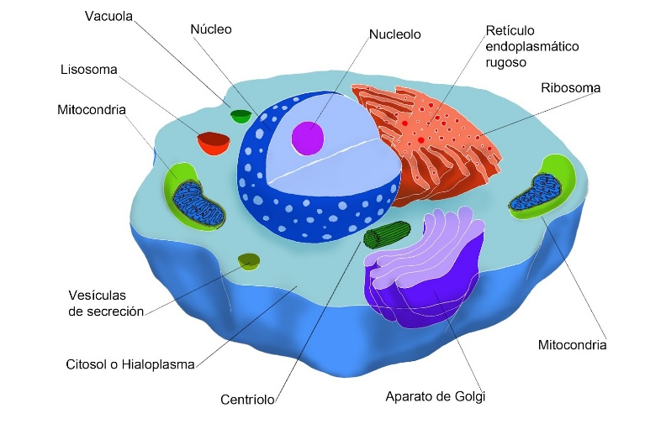

1. **Dibujo e inserción de figuras**

INICIO

FIN

1. **Creación de un índice automático**

Descargar archivo:

C:\Users\MASIEL AGUILAR\Downloads\Indice_Automatico_Ejemplo.docx

1. **Creación de hipervínculos**

Descargar archivo:

C:\Users\MASIEL AGUILAR\Downloads\Hipervinculos_Ejemplo.docx

1. **Encabezado, pie de página y número de página**

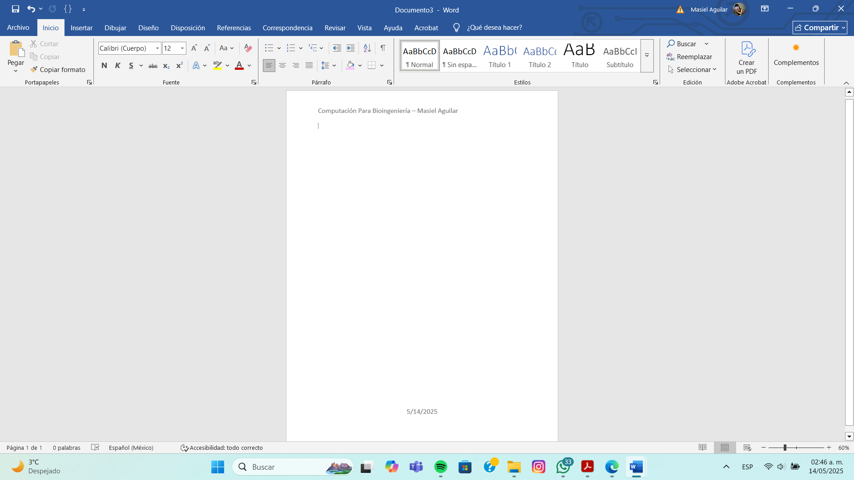

1. **Diseño de portada**

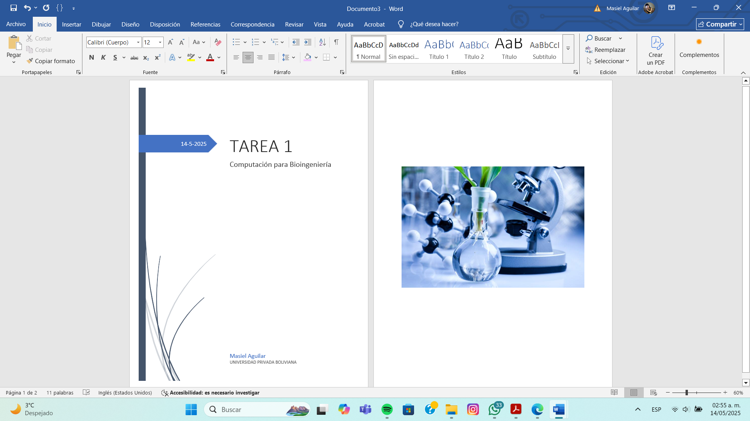

1. **Uso de revisión y comentarios**

Descargar archivo:

C:\Users\MASIEL AGUILAR\Downloads\Simulacion_Revisiones_Word.docx